ИНСТРУКЦИЯ
по оплате за оформление Европейского приложения к диплому
через приложение «Сбербанк Онлайн»

1. Войдите в личный кабинет Сбербанк Онлайн

2. Выберите раздел «Платежи»

3. Выберите раздел «Остальное»

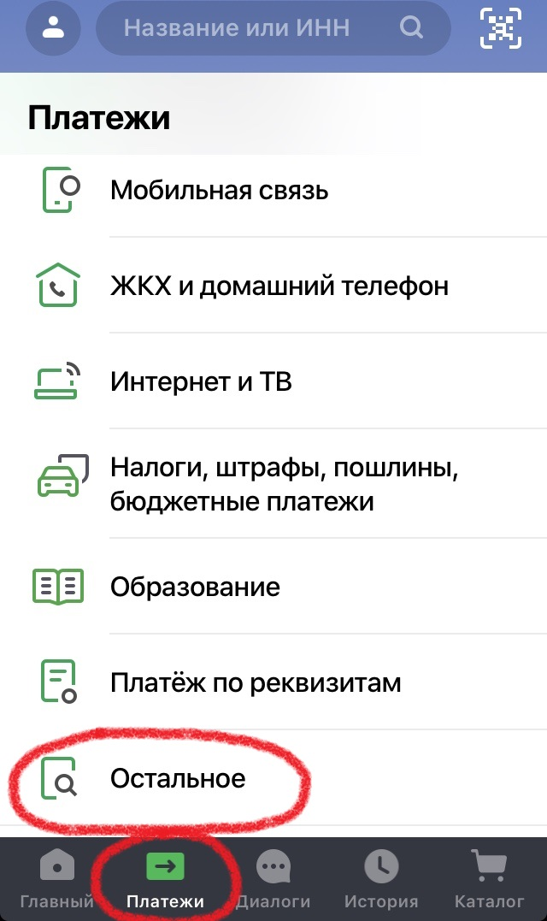

4. В поисковой строке напечатайте ИвГУ (без кавычек)

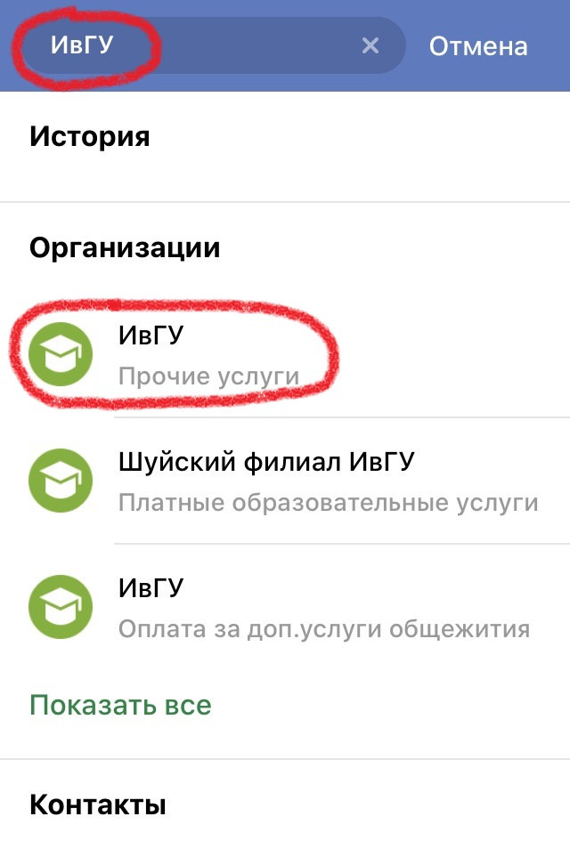
5. В результатах поиска выберите «ИвГУ. Прочие услуги»

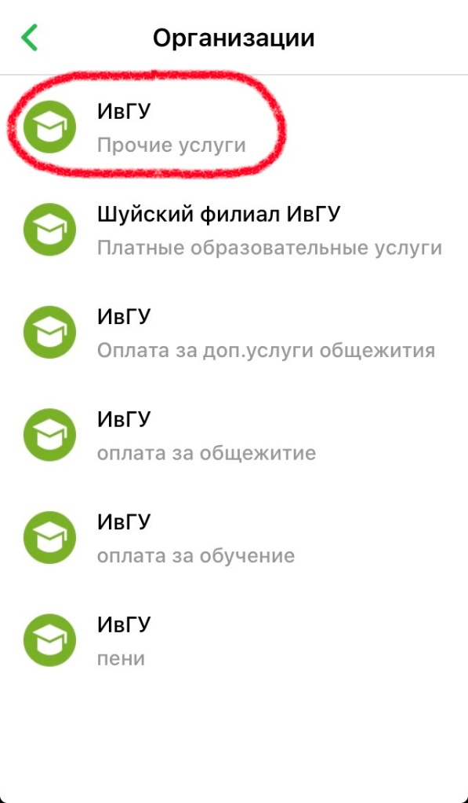
6. Введите свое ФИО
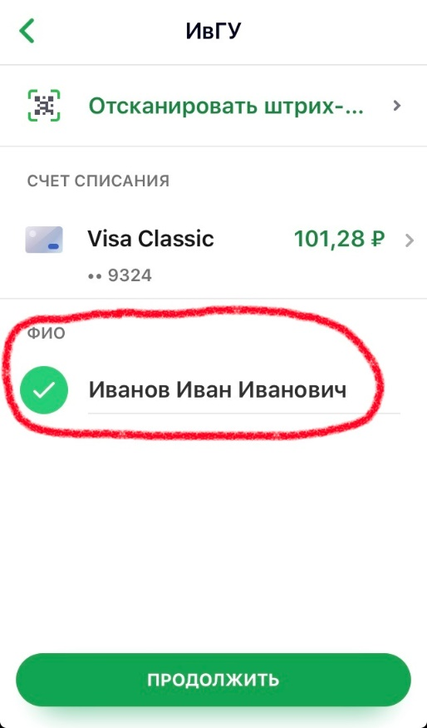

7. Введите свой домашний адрес.
В графе «Назначение платежа» введите «За Европейское приложение к диплому»
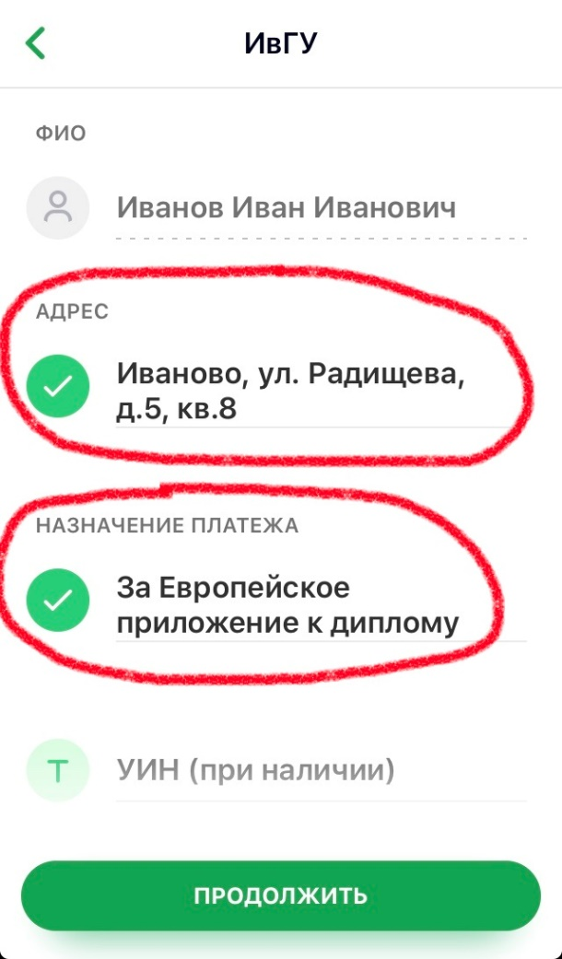

8. Введите необходимые реквизиты ИвГУ
УИН: не указывается
ОКТМО: 24701000
КБК: 00000000000000000130
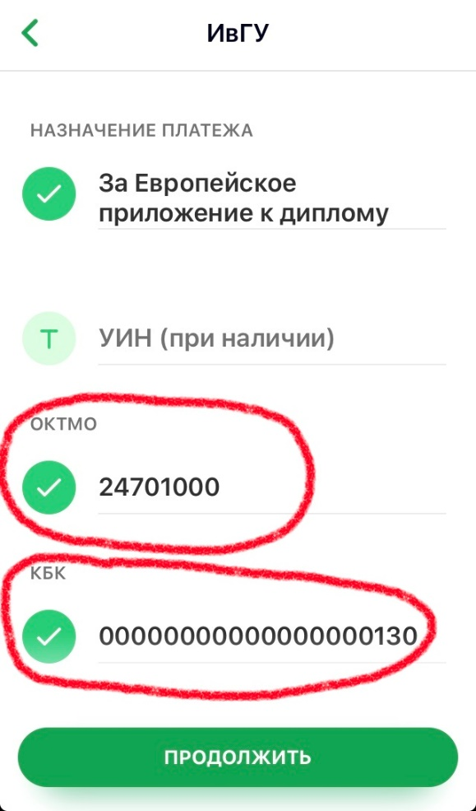

9. Введите данные своего паспорта
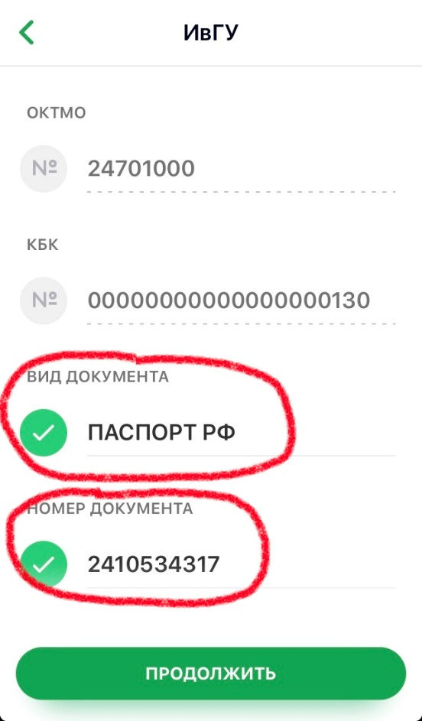
10. Введите сумму платежа – 4000 рублей
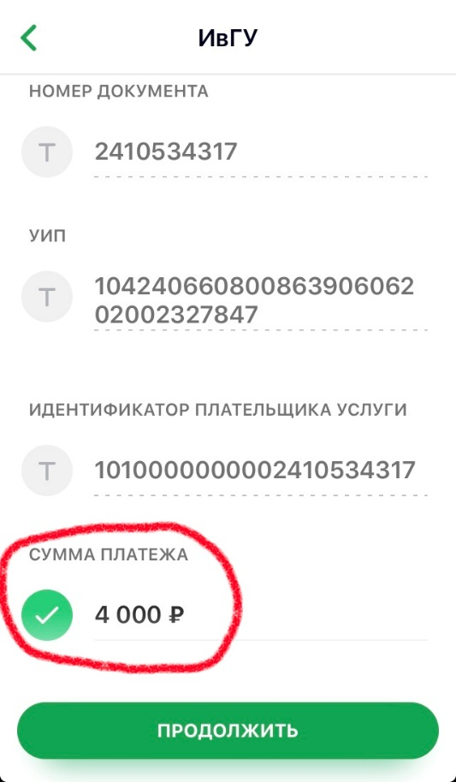

11. Подтвердите оплату и сохраните копию электронного чека, чтобы приложить его затем к комплекту документов

